Živjo, upam, da tole delo na daljavo ne bo trajalo predolgo. Danes boš s pomočjo aplikacije za sestavljanje električnih krogov sestavil dva električna kroga.

<https://fizikalne.simulacije.si/2015/10/31/enosmerni-elektricni-krog/>

Dve žarnici veži v električni krog; enkrat zaporedno, drugič vzporedno.

Vzporedno vezani žarnici imaš vezani na spodnji sliki.

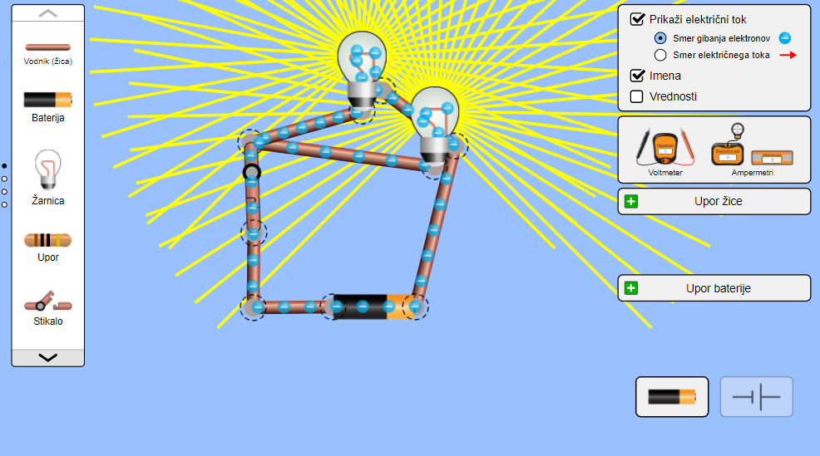

Čimbolj se spoznaj z delovnim okoljem, saj se lahko zgodi, da bomo še kakšen teden imeli delo na daljavo.

Obe vezavi oddaj kot print screen v spletno učilnico.

Lep pozdrav, Milan